回退测试记录

1脱靶量在跟踪状态下，跟踪框框选目标后，在未移动状态下脱靶量有2-3个像素点跳变

2.见光下发十字丝命令后未生效

1. 长波红外（640\*512）时间戳位置需要放到左上角位置。

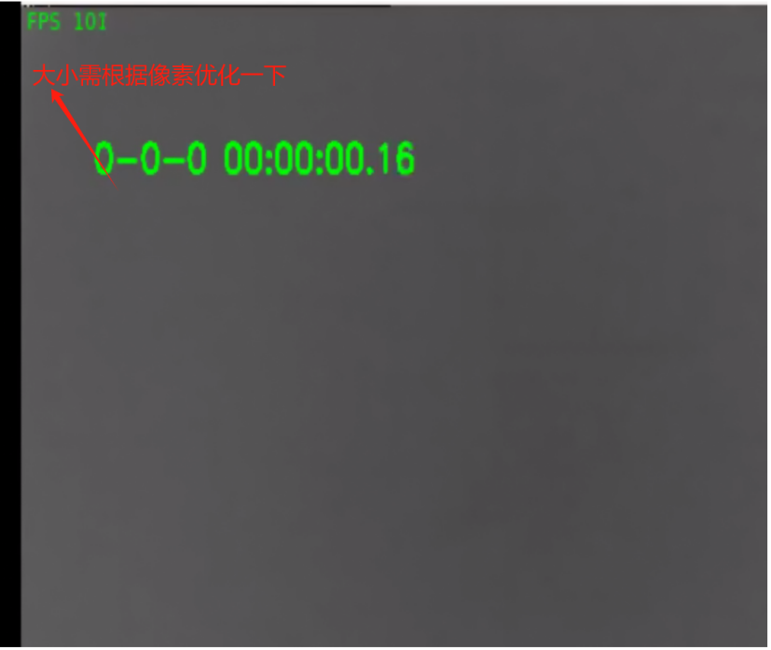

1. 波门在固定位置状态下，下发大中小波门指令以及波门加减的指令时候波门位置会一直变化，效果如群内视频。
2. 跟踪目标遮挡后丢失，或被相近目标带走，现有算法实现不了自动搜索，（是否能找到更好的跟踪算法更换）。